< Áruterítő

Áruterítés
- Közlekedésföldrajz

Anyag PDF formátumban
- http://szit.hu/download/oktatas/aruterites/001_kozlekedesfoldrajz.pdf
- http://szit.hu/download/oktatas/aruterites/002_Kozuti_hataratkelok.pdf
- http://szit.hu/download/oktatas/aruterites/003_Vasuti_hataratkelok.pdf
- http://szit.hu/download/oktatas/aruterites/004_Repuloterek.pdf
- http://szit.hu/download/oktatas/aruterites/005_Kozlekedesi_halozatok.pdf
- http://szit.hu/download/oktatas/aruterites/006_Incoterms.pdf
- http://szit.hu/download/oktatas/aruterites/007_Csomagolas_szabalyozasa.pdf
- http://szit.hu/download/oktatas/aruterites/008_Csomagolas_jeloles.pdf
- http://szit.hu/download/oktatas/aruterites/009_arucsoportok_aruvedelmi_sajatossagai.pdf
- http://szit.hu/download/oktatas/aruterites/010_Egysegrakomanykepzes.pdf

Incoterms
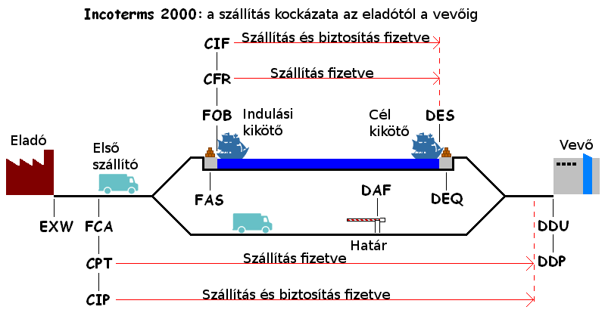
Az eredeti kép a Wikimedia Commonsból származik.
Az Incoterms 2000-et felváltotta 2011-01-01-én a Incoterms 2010

Áruterítéssel kapcsolatos linkek
Incoterms:
- http://www.incoterms.org
- http://www.icc.co.hu/kiadvanyaink/incoterms_2010
Légi-konténerek:
- http://www.clssa.net/air.html
Allianz tájékoztató a biztosításról:
- http://www.biztositasifeltetelek.hu/Allianz/allianz_0486.pdf
Útvonalak:
- Útvonalak

Irodalom
Szegedi Zoltán, Prezenszki József – Logisztika-menedzsment – Kossuth kiadó/Budapest

